Памятка
для посетителей МАДОУ №35
по профилактике
коронавирусной инфекции
В целях недопущения распространения коронавирусной инфекции COVID-19 и Вашей же безопасности рекомендуем пользоваться следующими правилами.

ПРАВИЛО 1. СОБЛЮДАЙТЕ РАССТОЯНИЕ И ЭТИКЕТ
- Заходите в помещение, убедившись, что в нем присутствует небольшое количество людей. Допустимое количество посетителей по рекомендациям Роспотребнадзора - 1 человек на 10 м².
- Заходя в помещение, наденьте маску.
- Держитесь от посетителей на расстоянии 1,5 м, особенно если у них кашель, насморк и болезненный вид.
- Избегайте трогать руками глаза, нос или рот.
- Избегайте лишний раз прикасаться к предметам, товару, поверхностям.
- Старайтесь расплачиваться платежными картами.
ПРАВИЛО 2. ЧАСТО МОЙТЕ РУКИ С МЫЛОМ
- Мойте и дезинфицируйте руки после посещения мест массового скопления людей. Мыть руки с мылом необходимо 20-30 секунд.
- Если нет возможности помыть руки, пользуйтесь спиртсодержащими или дезинфицирующими салфетками.
ПРАВИЛО 3. ЗАЩИЩАЙТЕ ОРГАНЫ ДЫХАНИЯ МАСКОЙ
Медицинские маски для защиты органов дыхания используют:
- при посещении мест массового скопления людей, поездках в общественном транспорте.
- при уходе за больными острыми респираторными вирусными инфекциями.
- при общении с лицами с признаками острой респираторной вирусной инфекции.
ПРАВИЛО 4. ПРАВИЛЬНО НОСИТЕ МАСКУ
Маски могут быть одноразовыми или применяться многократно. Нельзя все время носить одну и ту же маску. Медицинскую маску заменяют через 2-3 часа.
Важно правильно носить маску:
- маска должна тщательно закрепляться, плотно закрывать рот и нос, не оставляя зазоров;
- старайтесь не касаться поверхностей маски при ее снятии, если вы ее коснулись, тщательно вымойте руки с мылом или спиртовым средством;
- влажную или отсыревшую маску следует сменить на новую, сухую;
- использованную одноразовую маску следует утилизировать.
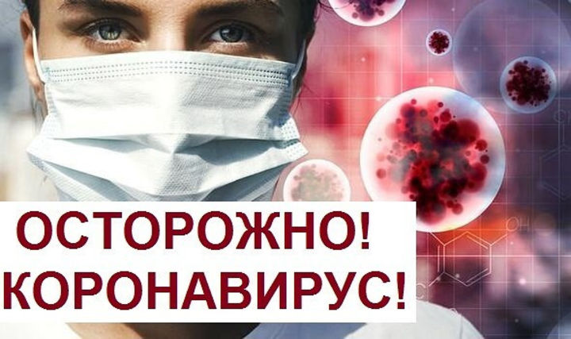
Берегите себя и будьте здоровы!

